TOY STORY 2

de John LASSETER
édité chez Walt Disney Home Entertainment
______________________________________________________________
Lors d'une opération vide-grenier, le cow-boy Woody sauve la vie du pingouin Siffli, mais se retrouve lui-même dérobé par Al, un collectionneur qui pense avoir mis la main sur une pièce de collection. Séquestré dans son bureau, Woody découvre qu'il était en effet une star du jouet dans les années 50, et retrouve ses partenaires de l'époque, la cow-girl Jessie, le prospecteur Papi Pépite et le cheval PilePoil. Leur sort est désormais scellé par Al, qui est décidé à les vendre à prix d'or à un musée japonais ! Une nouvelle rescousse commence…

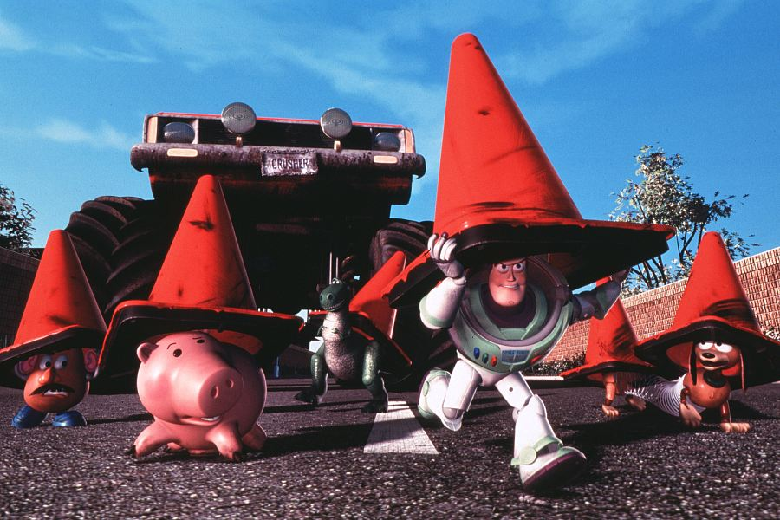

AVEC LES VOIX DE FICHE TECHNIQUE
Woody… Jean-Philippe Puymartin réalisateur… John Lasseter

Buzz l’éclair… Richard Darbois co-réalisateurs… Lee Unkrish & Ash Brannon
Jessie… Barbara Tissier scénaristes… Andrew Stanton, Rita Hsiao
Papi Pépite… Dominique Paturel … Doug Chamberlin & Chris Webb
Rex… Henri Guybet musique… Randy Newman
Bayonne… Patrick Préjean année : 1999 durée : 1h28

BONUS DVD
* Commentaires audio de John Lasseter, Andrew Stanton, Lee Unkrich et Ash Brannon + * Avant première : les personnages de Toy Story 3 + * 3 documents : « Mission Buzz l’éclair, station spatiale internationale » ; « Les chemins qui mènent à Pixar, ou les artistes de la technique » ; « Le zootrope de Pixar » + * 3 anecdotes du studio : « Manque de sommeil au labo Toy Story 2 » ; « Pinocchio » ; « Le film se détériore » + * Reportage : Hommage à Joe Ranft
Format : 1,78 – 16:9
Langues : anglais et français en Dolby Digital 5.1
Sous-titres en anglais, français et néerlandais

